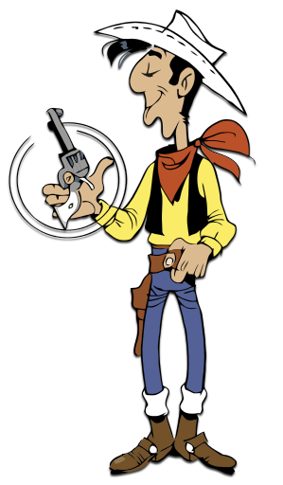
Verb Word Bank Translation
Je m’appelle … •
J’ai ……. •
Je suis ….. •
Je porte … •

Lucky Luke

- __ _______ Lucky Luke.
- __ ____ un cowboy.
- __ ____ grand et ____ les cheveux _____
et ______.
- __ ____ un jean ____, un foulard _____
et une chemise_____.
- __ _____ un chapeau _____.
- ____ aussi un pistolet.
Word Bank: blanc bruns bleu courts rouge jaune
Jolly Jumper

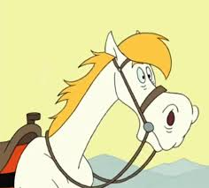
Verb Word Bank Translation
Je m’appelle … •
J’ai ……. •
Je suis ….. •
Je déteste … •
On est …… •

- __ ________ Jolly Jumper.
- __ _____ le cheval de Lucky Luke.
- __ _____ blanc.
- __ _____ très ________, très __________et très _____.
- __ ________ les chiens.
- Lucky Luke et moi, __ ___ inséparables !

Word Bank: rapide intelligent drôle

Calamity Jane

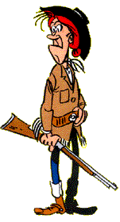
Verb Word Bank Translation
Je suis ….. •
Je porte … •
Je m’appelle … •
J’aime …. •
J’ai …… •

- __ ________ Calamity Jane.
- __ ______ grande.
- _____ les cheveux longs et roux.
- __ ______ des vêtements de cowboy :
un jean _____, une veste _______ et un chapeau _____.
- _____ un fusil.
- _______ beaucoup Lucky Luke, mais chut…,
c’est un secret…
Word Bank: longs roux marron noir bleu

